MARCO ANTONIO SOLÍS
REGRESA A ROSARIO PARA PRESENTAR
SU NUEVO TRABAJO DISCOGRÁFICO
“GRACIAS POR ESTAR AQUÍ”
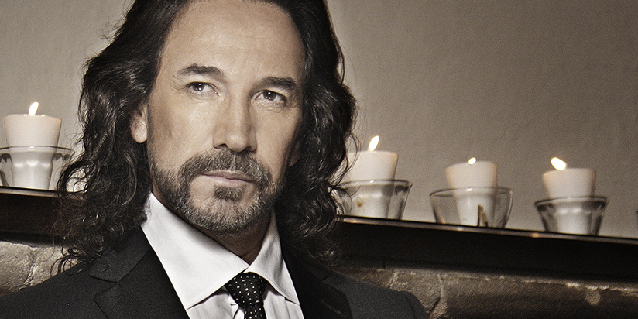
Martes 18 de Marzo l 21hs l Hipódromo de Rosario.
El cantautor Marco Antonio Solís celebrará más de tres décadas de trayectoria y más de 20 millones de discos vendidos con un concierto único en Rosario el día 18 de marzo en el Hipódromo de Rosario.
ANTICIPADAS EN MUSIC SHOP, SARMIENTO 780 Y
POR SISTEMA Full Ticket al 0-810-666-FULL (3855),
www.fullticket.com
El cantautor Marco Antonio Solís celebrará más de tres décadas de trayectoria y más de 20 millones de discos vendidos con un concierto único en Rosario el día 18 de marzo en el Hipódromo de Rosario.

En marzo, Marco Antonio presentará en vivo su más reciente trabajo, titulado Gracias por Estar Aquí, junto con algunos de sus grandes éxitos “Si no te Hubieras Ido", “Mi Fantasía”, “Morenita”, “Tu Cárcel”, “Mi Eterno Amor Secreto” y el éxito que se ha convertido en un himno en la Argentina “Donde estará mi Primavera”, entre otros.
Su nuevo álbum señala el reencuentro con su esencia más personal y creativa, que marca el inicio de una nueva etapa musical, tal como se refleja en temas como “Tres Semanas”, “Lo Mejor Para los Dos”, “Todo Vuelve a su Ritmo”, “En tu Propio Vuelo”, “Tu Mirada en la Mía” y “Renuncio a Estar Contigo”.

Solís ha colocado más temas en el número 1 en la lista de grandes éxitos latinos de Billboard que ningún otro cantante en las últimas dos décadas.

Compositor, arreglista, productor y voz inolvidable, Marco Antonio Solís fue el alma creativa del grupo más importante de la música popular Mexicana de todos los tiempos: Los Bukis. A principios de la década de 1970, inició un sueño musical junto con su primo Joel Solís que finalmente culminó con la creación de Los BukisMarco Antonio se consagró como compositor, arreglista y productor con la grabación de Mi Fantasía en 1984 y desde ese entonces ya nada ni nadie detuvo el impresionante avance de su concepto. Con "Tu Cárcel", hizo historia en Latinoamérica al vender por vez primera más de un millón y medio de copias, suceso con el que Los Bukis obtuvieron el primer Disco de Diamante que se haya entregado a un artista de habla hispana.

Concluida la era de Los Bukis, Marco Antonio Solís se impuso otro gran reto: triunfar como solista. Con instinto profético su primera producción en esta etapa se tituló En Pleno Vuelo. Desde entonces, las alas de su inspiración, el carisma de su presencia escénica, la fina artesanía de su trabajo y el definido timbre de su voz lo han elevado a la categoría de leyenda de la música.

“Gracias por estar aquí” es el décimo álbum de Marco Antonio Solís. Grabado en Italia y los Estados Unidos, este nuevo álbum está dedicado íntegramente al amor.
“Gracias por estar aquí” incluye 10 temas inéditos y su primer sencillo se titula “Tres semanas”. Este nuevo material discográfico ya se alzó con dos discos de oro y uno de platino.

Con más de 35 años de exitosa carrera, Marco Antonio Solís, considerado por la prestigiosa revista Billboard como el Artista de la Década, y multi ganador de Latin GRAMMY®, atraviesa su mejor momento artístico, siendo uno de los cantautores más influyentes de la música latina en el mundo.

Las entradas se podrán adquirir a través de Full Ticket al 0-810-666-FULL (3855), http://www.fullticket.com/marco-antonio-solis-regresa-a-rosario#!/show-0/dates
MATERIAL PARA DESCARGAR:
IMAGEN N° 1: IMAGEN ALTA

Joison Producciones
http://www.joisonproducciones.com.ar/

